中国化学工程集团公司安全生产信息化管理系统

目录
用户权限怎么设置？ 1
第一步 完善角色设置 1
项目用户怎么设置，怎么授权？ 4
第一步 项目中添加项目用户 4

用户权限怎么设置？

第一步 完善角色设置
（1）在系统设置功能菜单下角色管理页面，维护完善角色设置。
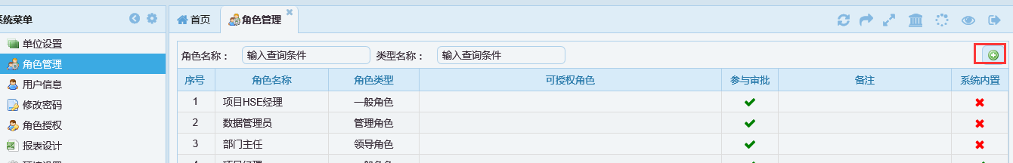
（2）对角色授权，在角色授权页面，对角色进行授权。
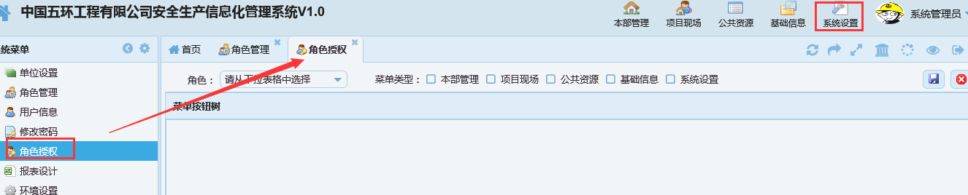
对角色授权页面，先选择将要角色。
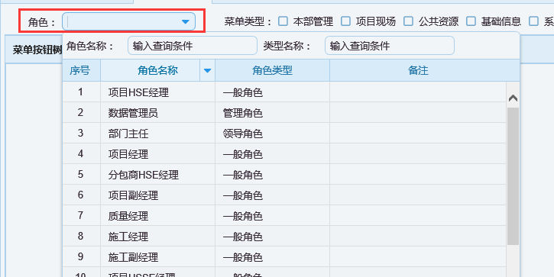
再选择这个角色对于的菜单类型，如项目现场模块。
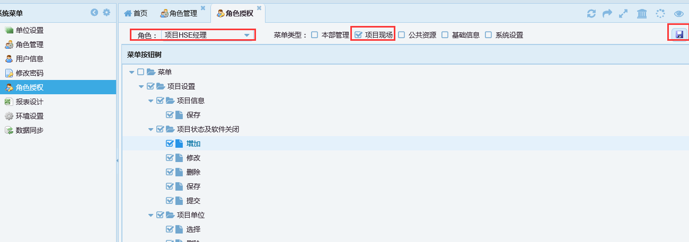
选择这个模块下可操作的页面和按钮。
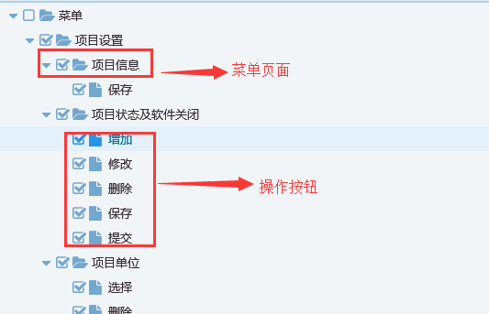
点击右上保存（）按钮，完成角色授权。
（3）用户信息中权限是通过角色权限关联到菜单页面以及按钮实现。
在用户信息中维护页面选择权限。
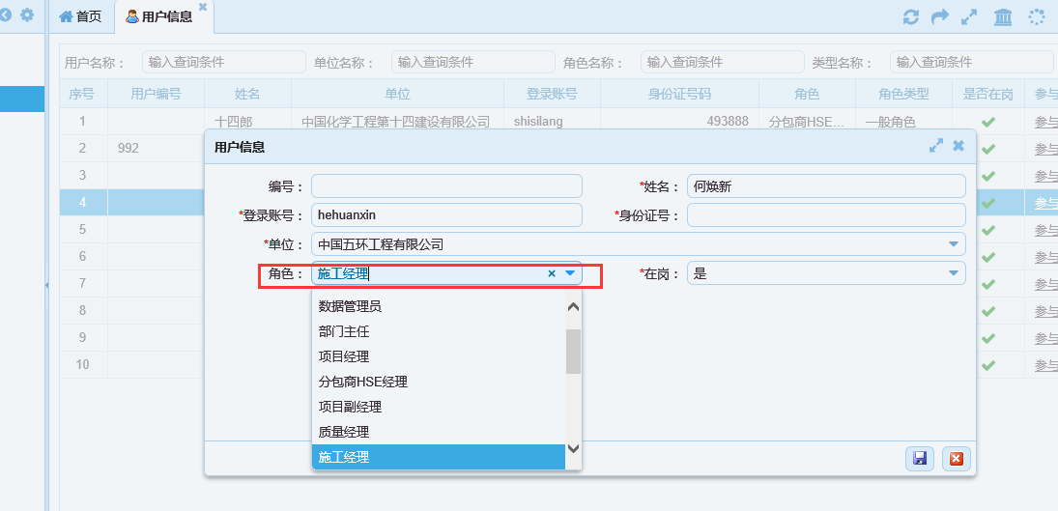
注：在用户中角色设置权限是针对本部管理、公共资源、基础信息、系统设置菜单功能下的角色权限。不包含项目现场的角色，项目中角色权限是通过本部管理或项目现场下项目管理模块下项目用户设置对应项目的角色实现权限控制。
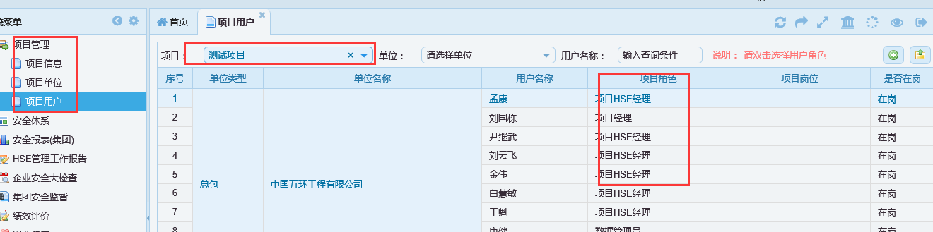

项目用户怎么设置，怎么授权？

第一步 项目中添加项目用户
（1）本部管理/项目现场功能菜单下，项目管理模块下项目用户页面。
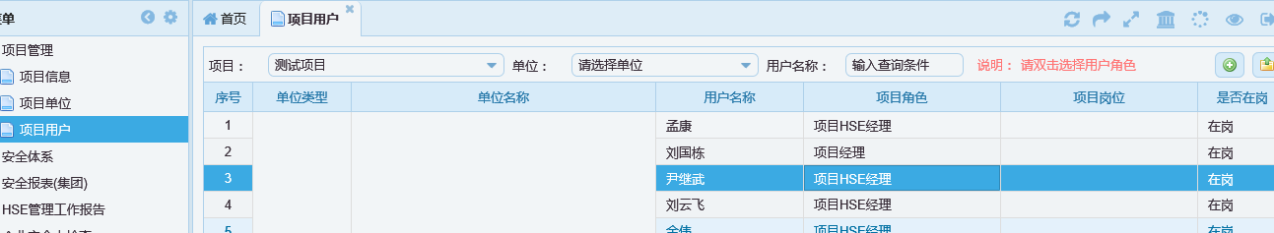
（2）点击列表增加（）按钮，弹出添加项目用户选择框，双击选择或批量选择用户点确认（）按钮，将用户添加到项目用户列表中。
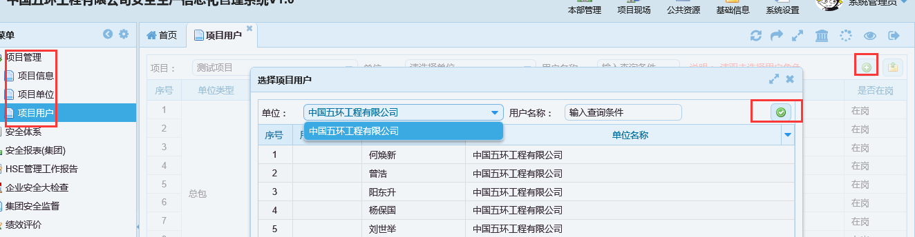
（3）完善项目用户信息，在列表选中用户双击，弹出信息维护框，选择此用户在当前项目中的角色。
保存后具有在这个项目上这个角色的权限。在不同的项目具有不同角色的用户则在不同的项目有不同的权限。
